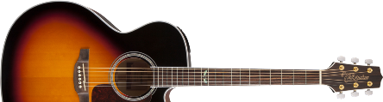 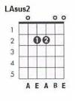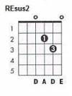
Triana
El lago
(CEGUILLA EN TRASTE 5)

*A = Se puede hacer jueguecitos (LAsus2 LA LAsus2 LA).
*D = Se puede hacer jueguecitos (REsus2 RE REsus2 RE).

Intro:
(LAm *A SOL) varias veces

Estrofa 1:
LAm *A SOL
Ayer tarde al lago fui
LAm *A SOL LAm *A SOL LAm *A SOL
con la intención de conocer algo nuevo
LAm SOL LAm SOL
nos reunimos allí y todo comenzó
LAm SOL LAm SOL
a surgir como un sueño

Estribillo 1:
REm *D *D MIm
Creo recordar que por la noche
REm *D *D MIm
el pájaro blanco echo a volar
FA MIm
en nuestros corazones
REm LAm SOL LAm SOL
en busca de una estrella fugaz

Estrofa 2:
LAm *A SOL
Vimos juntos el amanecer
LAm *A SOL LAm *A SOL LAm *A SOL
y el lago despertó nuestros sueños
LAm SOL LAm SOL
en silencio fuimos a caer junto al gran monte aquel
LAm SOL LAm SOL
que nos dio el amor

Estribillo 2:
REm *D *D MIm
No puedo negar que me hizo daño
REm *D *D MIm
que mi corazón huye de ti
FA MIm
has de ser como la mañana
REm LAm SOL LAm SOL
del día en que te conocí

(SOLO)

Estribillo 1:
REm *D *D MIm
Creo recordar que por la noche
REm *D *D MIm
el pájaro blanco echo a volar
FA MIm
en nuestros corazones
REm LAm SOL LAm SOL
en busca de una estrella fugaz

Estrofa 2:
LAm *A SOL
Vimos juntos el amanecer
LAm *A SOL LAm *A SOL LAm *A SOL
y el lago despertó nuestros sueños
LAm SOL LAm SOL
en silencio fuimos a caer junto al gran monte aquel
LAm SOL LAm SOL
que nos dio el amor

Estribillo 2:
REm *D *D MIm
No puedo negar que me hizo daño
REm *D *D MIm
que mi corazón huye de ti
FA MIm
has de ser como la mañana
REm LAm SOL LAm SOL
del día en que te conocí

(SOLO)

